**Diagrama DER Trabajo Integrador**

**UTN Java Intermedio Comisión 141 Grupo 1**

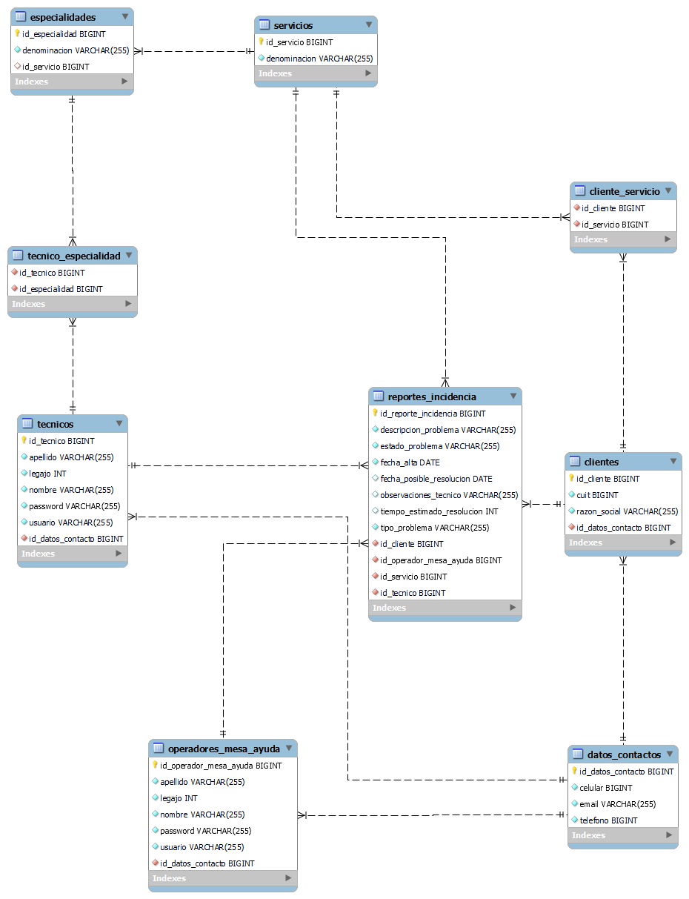

Para la realización del presente diagrama consideramos un esquema con 7 entidades:

1. Especialidades
2. Técnicos
3. Servicios
4. Reportes incidencias
5. Clientes
6. Operadores mesa de ayuda
7. Datos contactos

Dentro de cada una de estas entidades les asignamos los atributos necesarios para cada una de ellas, junto a un id (primary key) no nulo, único y auto incremental y las foreign keys necesarias para conectar las distintas entidades a través de las relaciones manyToMany, oneToMany, etc

**Entidades, atributos y relaciones**

* Especialidades: Atributos: Denominación tipo de dato varchar

Foreign key: Id_servicio (que relaciona la entidad especialidades con servicios en una relación de un servicio con muchas especialidades)

* Técnicos: Atributos: Nombre tipo de dato varchar

Apellido tipo de dato varchar

Password tipo de dato varchar

Usuarios tipo de dato varchar

Legajo tipo de dato integer

Foreign key: Id_datos_contacto (que relaciona la entidad técnicos con datos de contacto en una relación datos de contacto con muchos técnicos)

* Servicios: Atributos: Denominación tipo de dato varchar
* Reportes incidencias Atributos: Descripción_problema tipo de dato varchar

Estado_problema tipo de dato varchar

Observaciones_técnicos tipo de dato varchar

Tipo_problema tipo de dato varchar

Tiempo_estimado_resolución tipo de dato integer

Fecha_alta tipo de dato date

Fecha_posible_resolución tipo de dato date

Foreign key: Id_cliente (que relaciona la entidad reporte incidencias con clientes en una relación cliente con muchos reportes incidencia)

Id_operador_mesa_ayuda (que relaciona la entidad reporte incidencias con operador mesa ayuda en una relación operador mesa ayuda con muchos reportes incidencia)

Id_servicio (que relaciona la entidad reporte incidencias con servicios en una relación servicios con muchos reportes incidencia)

Id_tecnico (que relaciona la entidad reporte incidencias con técnicos en una relación técnicos con muchos reportes incidencia)

* Clientes Atributos: CUIT tipo de dato big integer

Razon_social tipo de dato varchar

Foreign key: Id_datos_contacto (que relaciona la entidad clientes con datos de contacto en una relación datos de contacto con muchos clientes)

* Operadores mesa de ayuda Atributos: Nombre tipo de dato varchar

Apellido tipo de dato varchar

Password tipo de dato varchar

Usuarios tipo de dato varchar

Legajo tipo de dato integer

Foreign key: Id_datos_contacto (que relaciona la operadores mesa de ayuda con datos de contacto en una relación datos de contacto con muchos operadores mesa de ayuda)

* Datos contacto Atributos: Celular tipo de dato big integer

Email tipo de dato varchar

Teléfono tipo de dato big integer

**Tablas intermedias**

Por las relaciones manyToMany entre técnico y especialidades y la relación entre clientes y servicios; se forman estas tablas a fin de poder manejar esta vinculación

**Integrantes**

Silvia Eliana Ruiz

Jorge Alberto Gambini

Juan Manuel Godoy

Jose Luis Espinola

Jorge Alberto Juarez

Fernando Coiman